# Torneado pieza #3

## Contenido

Torneado pieza #3 1

Contenido 1

1. Descripción 2

2. Herramientas 2

2.1. Broca (T1) 3

2.2. Escariador (T2) 3

2.3. Barra de mandrinar para torno (T3) 4

3. Hoja de fases 4

4. Fase 1 5

4.1. Operación 1.1: Taladrado 6

4.2. Operación 1.2: Escariado 6

4.3. Operación 1.3: Mandrinado en desbaste a $∅ 39 x 60$ 6

4.4. Operación 1.4: Mandrinado lateral en acabado a $∅ 40 x 60$ 7

4.5. Operación 1.5: Mandrinado frontal en acabado de la cara interior 7

4.6. Operación 1.6: Mandrinado en desbaste a $∅ 59 x 40$ 8

4.7. Operación 1.7: Mandrinado lateral en acabado a $∅ 60 x 40$ 8

4.8. Operación 1.8: Mandrinado frontal en acabado de la cara interior 8

4.9. Operación 1.9: Mandrinado en desbaste a $∅ 79 x 20$ 9

4.10. Operación 1.10: Mandrinado lateral en acabado a $∅ 80 x 20$ 9

4.11. Operación 1.11: Mandrinado frontal en acabado de la cara interior 9

8. Vídeo simulación 10

## 1. Descripción

La tercera pieza a mecanizar tiene como objetivo introducir la operación de mandrinado que se utiliza para obtener una mayor precisión dimensional o geométrica, una menor rugosidad o para aumentar el diámetro de agujeros ya realizados mediante un taladro.

También se efectuará un taladrado y un escariado, operaciones no realizadas hasta el momento, con la herramienta montada sobre el contrapunto.

La pieza a mecanizar así como sus dimensiones se muestran en la Figuras 1.1 y 1.2.

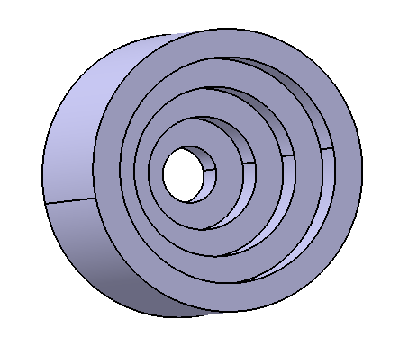 

Figura 1.1 ̶ Pieza 3. Figura 1.2 ̶ Dimensiones de la pieza 3.

En este caso el mecanizado se realiza en una sola fase en la que se emplean ambas torretas para obtener la geometría deseada. La preforma utilizada en este caso será un cilindro macizo de 80 mm de longitud y 100 mm de diámetro.

## 2. Herramientas

Se utilizan tres herramientas, una broca (T1), un escariador (T2) y una barra de mandrinar para torno (T3).

Las dimensiones más relevantes de la broca y el escariador se presentan en la Tabla 2.1.

|  |  |  |
| --- | --- | --- |
|  | **Taladrado** | **Escariado** |
| **Diámetro nominal (mm)** | 19.75 | 20 |
| **Longitud total (mm)** | 200 | 200 |
| **Longitud de corte (mm)** | 100 | 100 |
| **Diámetro de la herramienta (mm)** | 25 | 25 |

Tabla 2.1 ̶ Características geométricas de las herramientas de corte.

### 2.1. Broca (T1)

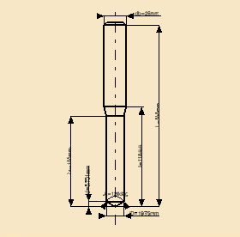

Figura 2.1 ̶ Broca.

### 2.2. Escariador (T2)

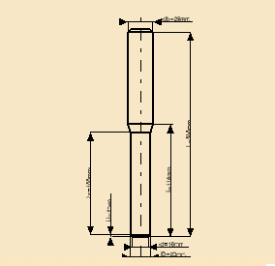

Figura 2.2 ̶ Escariador.

### 2.3. Barra de mandrinar para torno (T3)

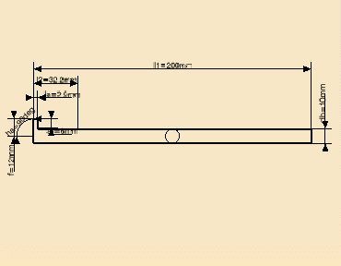

Figura 2.3 ̶ Herramienta para mandrinar.

## 3. Hoja de fases

El material de la pieza es un acero suave, F-612. La siguiente hoja de fases muestra valores orientativos de las condiciones de corte. Estos valores han sido calculados a partir de datos utilizados normalmente en el taller para el régimen de giro y el avance.

| **Fase** | **Op.** | **Designación** | **Hta** | ***N***  **rpm** | ***vc***  **m/min** | ***vf***  **mm/min** | ***f***  **mm/rev** | ***p***  **mm** | **nº**  **pasadas** |
| --- | --- | --- | --- | --- | --- | --- | --- | --- | --- |
| 1 | 1 | Taladrado a $80 x ∅ 19.75$ | 1 | 980 | 60,80 | M | M | 80 | 1 |
|  | 2 | Escariado a $80 x ∅ 20$ | 2 | 980 | 61,58 | M | M | 80 | 1 |
|  | 3 | Mandrinado desbaste a $∅ 39 x 60$ | 3 | 350 | 42,88 | 20 | 0,06 | 2,4 | 4 |
|  | 4 | Mandrinado lateral acabado a $∅ 40 x 60$ | 3 | 500 | 62,83 | 30 | 0,06 | 0,5 | 1 |
|  | 5 | Mandrinado frontal acabado de la cara interior | 3 | 500 | 62,83 | 30 | 0,06 | 0,01 | 1 |
|  | 6 | Mandrinado desbaste a $∅ 59 x 40$ | 3 | 350 | 64,87 | 20 | 0,06 | 2,4 | 4 |
|  | 7 | Mandrinado lateral acabado a $∅ 60 x 40$ | 3 | 500 | 94,24 | 30 | 0,06 | 0,5 | 1 |
|  | 8 | Mandrinado frontal acabado de la cara interior | 3 | 500 | 94,24 | 30 | 0,06 | 0,01 | 1 |
|  | 9 | Mandrinado desbaste a $∅ 79 x 20$ | 3 | 350 | 86,86 | 20 | 0,06 | 2,4 | 4 |
|  | 10 | Mandrinado lateral acabado a $∅ 80 x 20$ | 3 | 500 | 125,6 | 30 | 0,06 | 0,5 | 1 |
|  | 11 | Mandrinado frontal acabado de la cara interior | 3 | 500 | 125,6 | 30 | 0,06 | 0,01 | 1 |

Tabla 3.1 ̶ Hoja de fases.

## 4. Fase 1

La pieza se monta en el plato de sujeción para llevar a cabo el mecanizado tal y como se muestra en la Figura 4.1.

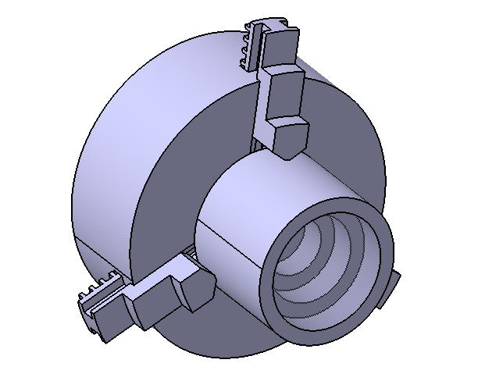

Figura 4.1 ̶ Montaje correspondiente a la fase 1.

En primer lugar se efectúan las operaciones de taladrado y escariado. Una vez efectuadas ambas operaciones, es posible realizar el mandrinado puesto que existe un taladro previo en donde introducir la herramienta de corte.

El mandrinado de la pieza se realiza en varias etapas que pueden claramente agruparse en bloques. En cada uno de los bloques se realiza en primer lugar un mandrinado en desbaste y posteriormente dos en acabado, uno lateral y uno frontal. Para llevar a cabo el mandrinado completo de la pieza se realizan un total de nueve mandrinados agrupados en tres bloques.

* Bloque 1
  + Mandrinado en desbaste a $∅ 39 x 60$.
  + Mandrinado lateral en acabado a $∅ 40 x 60$.
  + Mandrinado frontal en acabado de la cara interior.
* Bloque 2
  + Mandrinado en desbaste a $∅ 59 x 40$.
  + Mandrinado lateral en acabado a $∅ 60 x 40$.
  + Mandrinado frontal en acabado de la cara interior.
* Bloque 3
  + Mandrinado en desbaste a $∅ 79 x 20$.
  + Mandrinado lateral en acabado a $∅ 80 x 20$.
  + Mandrinado frontal en acabado de la cara interior.

A continuación se detalla cada una de las operaciones.

### 4.1. Operación 1.1: Taladrado

La primera de las operaciones consiste en un taladrado de 19,75 mm de diámetro.

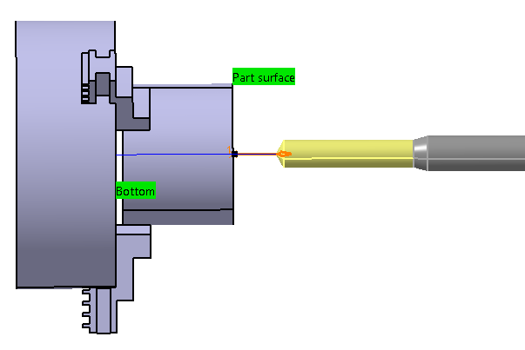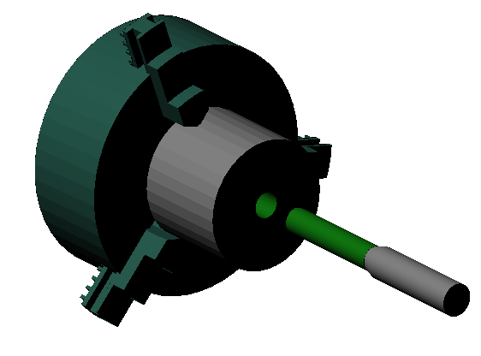

Figura 4.2 ̶ Trayectoria de la herramienta. Figura 4.3 ̶ Geometría tras la operación.

### 4.2. Operación 1.2: Escariado

A continuación se realiza un escariado para obtener un orificio de 20 mm de diámetro con el acabado superficial adecuado.

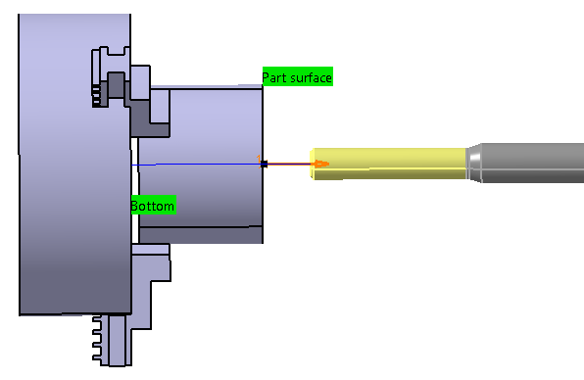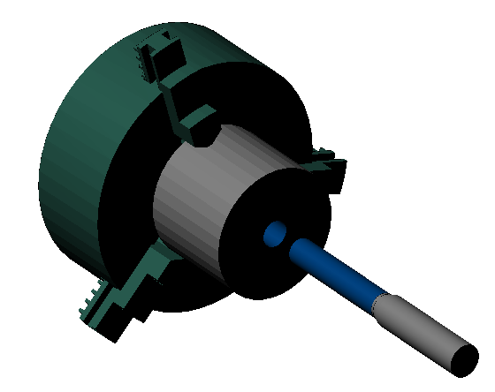

Figura 4.4 ̶ Trayectoria de la herramienta. Figura 4.5 ̶ Geometría tras la operación.

### 4.3. Operación 1.3: Mandrinado en desbaste a $∅ 39 x 60$

La primera operación de mandrinado en desbaste se realiza en un total de cuatro pasadas.

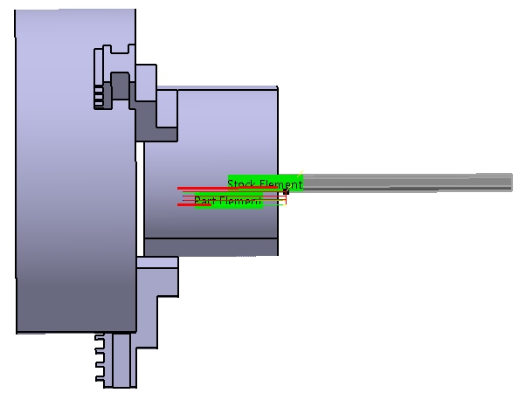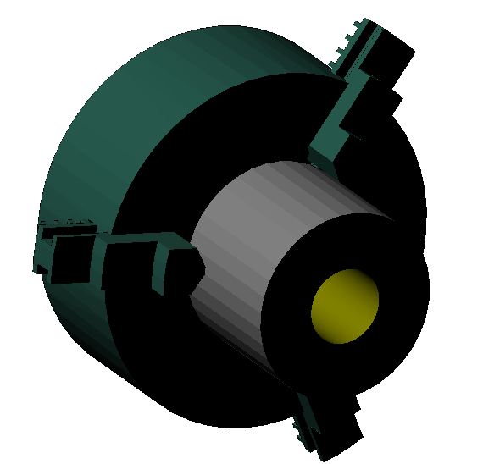

Figura 4.6 ̶ Trayectoria de la herramienta. Figura 4.7 ̶ Geometría tras la operación.

### 4.4. Operación 1.4: Mandrinado lateral en acabado a $∅ 40 x 60$

Las operaciones de mandrinado en acabado se realizan mediante una única pasada.

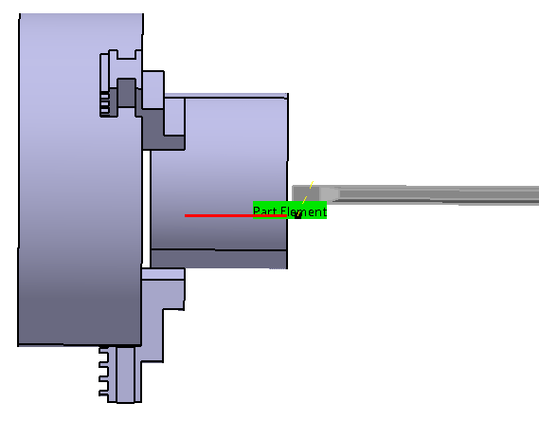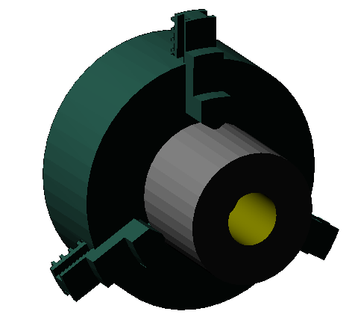

Figura 4.8 ̶ Trayectoria de la herramienta. Figura 4.9 ̶ Geometría tras la operación.

### 4.5. Operación 1.5: Mandrinado frontal en acabado de la cara interior

Para finalizar con el primero de los bloques se mandrina la cara interior para eliminar rugosidades y alcanzar el acabado deseado.

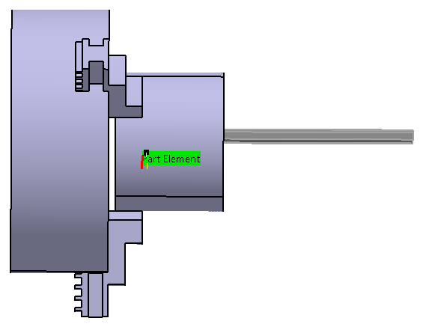

Figura 4.10 ̶ Trayectoria de la herramienta. Figura 4.11 ̶ Geometría tras la operación.

### 4.6. Operación 1.6: Mandrinado en desbaste a $∅ 59 x 40$

Las tres operaciones de mandrinado efectuadas anteriormente se repiten en este segundo bloque.

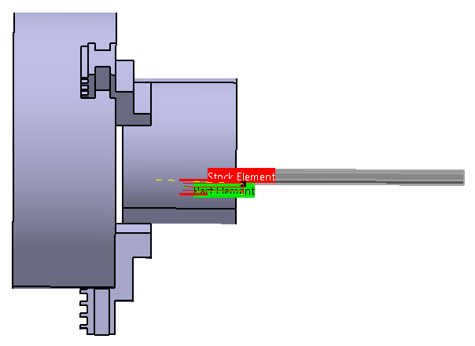

Figura 4.10 ̶ Trayectoria de la herramienta. Figura 4.11 ̶ Geometría tras la operación.

### 4.7. Operación 1.7: Mandrinado lateral en acabado a $∅ 60 x 40$

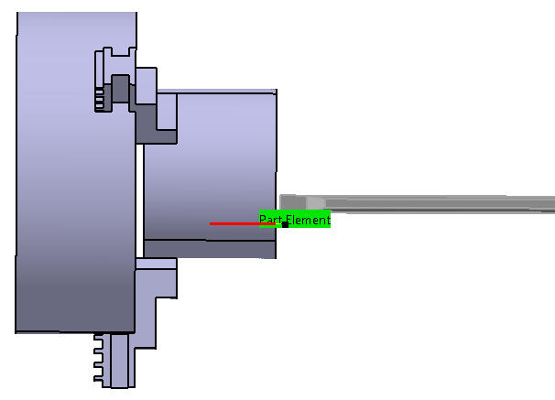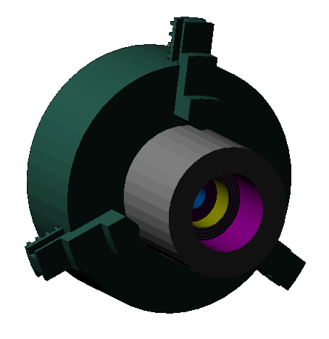

Figura 4.12 ̶ Trayectoria de la herramienta. Figura 4.13 ̶ Geometría tras la operación.

### 4.8. Operación 1.8: Mandrinado frontal en acabado de la cara interior

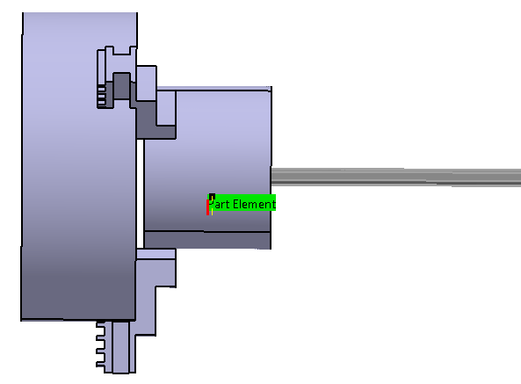

Figura 4.14 ̶ Trayectoria de la herramienta. Figura 4.15 ̶ Geometría tras la operación.

### 4.9. Operación 1.9: Mandrinado en desbaste a $∅ 79 x 20$

Para finalizar el mecanizado de la pieza se realizan las tres últimas operaciones de mandrinado que conforman el tercer bloque.

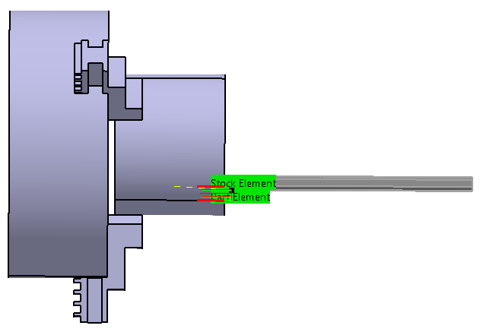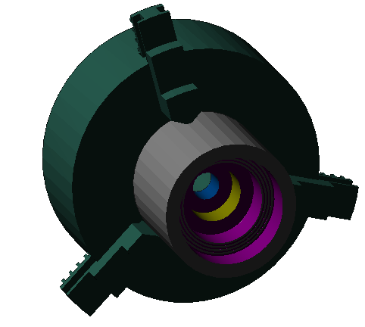

Figura 4.16 ̶ Trayectoria de la herramienta. Figura 4.17 ̶ Geometría tras la operación.

### 4.10. Operación 1.10: Mandrinado lateral en acabado a $∅ 80 x 20$

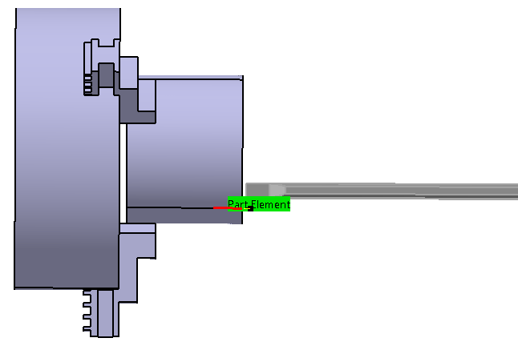

Figura 4.18 ̶ Trayectoria de la herramienta. Figura 4.19 ̶ Geometría tras la operación.

### 4.11. Operación 1.11: Mandrinado frontal en acabado de la cara interior

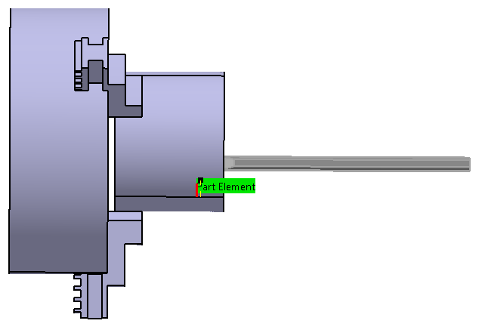

Figura 4.20 ̶ Trayectoria de la herramienta. Figura 4.21 ̶ Geometría tras la operación.

## 8. Vídeo simulación